Adatbázis alapú rendszerek

2020-2021/2

IB152L

**Infoglaló**

**Készítette:**

Süli Tamara

Szász Attila

Löffler Levente

## Munka felosztása

Süli Tamara: AFD diagramok szerkesztése

Szász Attila: Táblák leírása, Szerep-funkció mátrix

Löffler Levente: EK diagram szerkesztése

## Értékelési mód:

Csapat: 3 fő

## Feladat szöveges leírása

A projekt célja egy kvíz alapú játék elkészítése, amelyben a játékosok összemérhetik tudásukat különböző témájú és nehézségű kérdések megválaszolásán keresztül. Az eredményeiket ranglistában követhetik. A fejlesztők szidására lehetőséget biztosít a fórum. Lehetőség van a játékon belül versenyre való jelentkezésre, amelyet a reklámok és nyomdai kiadványok népszerűsítenek.

## Követelménykatalógus

Az új rendszernek az alábbi funkciókkal kell rendelkeznie:

1. Játékosok regisztrációja
2. Játékosok bejelentkeztetése/kijelentkeztetése
3. Különböző témájú és nehézségű kérdéssorok kezelése
4. Témánkénti és összesített rangsor tárolása
5. Kérdések helyességének vizsgálata
6. Játékos szobák kezelése
7. Fórum biztosítása
8. Verseny szervezésének és hirdetésének lehetősége az admin számára

## Adatfolyam diagram (DFD):

## 2. szint Diagram Description automatically generated Diagram Description automatically generated Diagram Description automatically generated Diagram Description automatically generated Diagram Description automatically generatedDiagram Description automatically generated Diagram Description automatically generated

## EK-diagram:

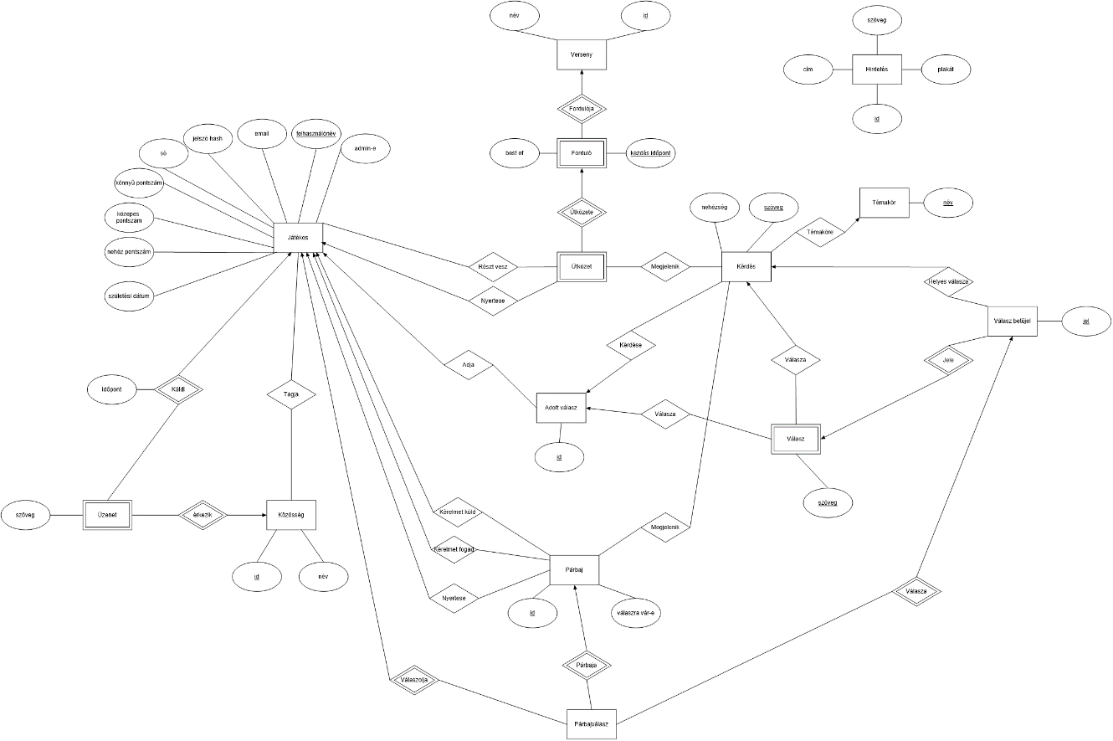

## Az EK-diagram leképezése relációsémákra:

**Összevonás előtt:**

Egyedek:

JATEKOS(felhasznalonev, email, admin, jelszo, salt, konnyupontszam, kozepespontszam, nehezpontszam szuldatum)  
PARBAJ(id, pending)  
VERSENY(id, nev)  
KERDES(szoveg, nehezseg)  
TEMAKOR(nev)  
BETUJEL(jel)  
KOZOSSEG(id, nev)  
HIRDETES(id, cim, szoveg, plakat)  
ADOTTVALASZ(id)

Gyenge egyedek:

FORDULO(*VERSENY.id*, kezdes, bestof)  
UTKOZET(*FORDULO.VERSENY.id*, kezdes)  
VALASZ(szoveg, *BETUJEL.jel*)  
UZENET(*JATEKOS.felhasznalonev*, *KOZOSSEG.id*, idopont, szoveg)  
PARBAJVALASZ(*PARBAJ.id*, *JATEKOS.felhasznalonev*, *BETUJEL.jel*)

Kapcsolatok:

UTKOZETRESZVETEL(*UTKOZET.FORDULO.VERSENY.id*, *JATEKOS.felhasznalonev*)  
UTKOZETNYERTES(*UTKOZET.FORDULO.VERSENY.id*, *JATEKOS.felhasznalonev*)  
UTKOZETKERDESE(*UTKOZET.FORDULO.VERSENY.id*, szoveg)  
PARBAJRESZVETEL(id, *JATEKOS.felhasznalonev*)  
PARBAJNYERTES(id, *JATEKOS.felhasznalonev*)  
PARBAJKERDESE(id, szoveg)  
KERDESVALASZA(*KERDES*.*szoveg*, *VALASZ.szoveg*, *VALASZ.BETUJEL.jel*)  
KERDESTEMAKORE(*KERDES.szoveg*, *TEMAKOR.nev*)  
KERDESHELYESVALASZA(*KERDES.szoveg*, *BETUJEL.jel*)  
KOZOSSEGTAGJA(*JATEKOS.felhasznalonev*, *KOZOSSEG.id*)  
ADOTTVALASZVALASZADOJA(*JATEKOS.felhasznalonev, ADOTTVALASZ.id*)  
ADOTTVALASZKERDESE(*KERDES.szoveg*, *ADOTTVALASZ.id*)  
ADOTTVALASZVALASZA(*VALASZ.szoveg*, *VALASZ.BETUJEL.jel,*  *ADOTTVALASZ.id*)

**Összevonás után:**

Egyedek:

JATEKOS(felhasznalonev, email, admin, jelszo, salt, konnyupontszam, kozepespontszam, nehezpontszam szuldatum)  
PARBAJ(id, pending, *JATEKOS.felhasznalonev*)  
VERSENY(id, nev)  
KERDES(szoveg, nehezseg, *TEMAKOR.nev, BETUJEL.jel*)  
TEMAKOR(nev)  
BETUJEL(jel)  
KOZOSSEG(id, nev)  
HIRDETES(id, cim, szoveg, plakat)  
ADOTTVALASZ(id, *JATEKOS.felhasznalonev, KERDES.szoveg, VALASZ.szoveg*, *VALASZ.BETUJEL.jel* )

Gyenge egyedek:

FORDULO(*VERSENY.id*, kezdes, bestof)  
UTKOZET(*FORDULO.VERSENY.id*, kezdes, *JATEKOS.felhasznalonev*)  
VALASZ(szoveg, *BETUJEL.jel, KERDES.szoveg*)  
UZENET(*JATEKOS.felhasznalonev*, *KOZOSSEG.id*, idopont, szoveg)  
PARBAJVALASZ(*PARBAJ.id*, *JATEKOS.felhasznalonev*, *BETUJEL.jel*)

Kapcsolatok:

UTKOZETRESZVETEL(*UTKOZET.FORDULO.VERSENY.id*, *JATEKOS.felhasznalonev*)  
UTKOZETKERDESE(*UTKOZET.FORDULO.VERSENY.id*, szoveg)  
PARBAJRESZVETEL(id, *JATEKOS.felhasznalonev*)  
PARBAJKERDESE(id, szoveg)  
KOZOSSEGTAGJA(*JATEKOS.felhasznalonev*, *KOZOSSEG.id*)

## A relációsémák normalizálása:

## 1.NF: A sémák már első normálformában vannak, mert nem tartalmaznak összetett vagy többértékű attribútumokat.

## 2.NF:

## Azok az egyedek, amelyek egy elemű kulcsokat tartalmaznak, azok már 2.NF-ben vannak: JATEKOS, PARBAJ, VERSENY, KERDES, TEMAKOR, BETUJEL, KOZOSSEG, HIRDETES

## Azok az egyedek, amik nem tartalmaznak másodlagos attribútumokat, szintén 2.NF-ben vannak: UTKOZETRESZVETEL, UTKOZETKERDESE, PARBAJRESZVETEL, PARBAJKERDESE, KOZOSSEGTAGJA,

## Mivel a fennmaradó táblák nem sértik a 2.NF szabályait, így a sémánk már 2.NF formában van.

## 3.NF:

## Azon egyedek, amelyeknek legfeljebb 1 másodlagos attribútuma van, már 3.NF-ben is vannak.

## A fennmaradó egyedek nem sértik a 3.NF szabályait, így a sémánk 3.NF-ben van.

## Táblák leírása:

JATEKOS: A játékos adatai.

|  |  |  |
| --- | --- | --- |
| **Név** | **Típus** | **Leírás** |
| felhasznalonev | VARCHAR2 | A játékos egyedi azonosítója. |
| email | VARCHAR2 | A játékos email címe. |
| admin | NUMBER | Admin-e az adott játékos. |
| jelszo | VARCHAR2 | A játékos jelszavának hashe. |
| salt | VARCHAR2 | A hash salt értéke. |
| szuldatum | DATE | A játékos születési dátuma. |
| konnyupontszam | NUMBER | A játékos aktuális pontszáma könnyű kategóriában. |
| kozepespontszam | NUMBER | A játékos aktuális pontszáma közepes kategóriában. |
| nehezpontszam | NUMBER | A játékos aktuális pontszáma nehéz kategóriában. |

PARBAJ: Egymással párbajozó játékosok (1v1) dokumentálása.

|  |  |  |
| --- | --- | --- |
| **Név** | **Típus** | **Leírás** |
| id | NUMBER | A párbaj azonosítója. |
| pending | NUMBER | A párbaj állapota. |
| nyertes | VARCHAR2 | A párbaj nyertes játékosának neve. |

VERSENY: A versenyek adatai.

|  |  |  |
| --- | --- | --- |
| **Név** | **Típus** | **Leírás** |
| id | NUMBER | A verseny azonosítója. |
| nev | VARCHAR2 | A verseny neve. |

KERDES: A verseny, illetve párbaj során megjelenő kérdések adatai.

|  |  |  |
| --- | --- | --- |
| **Név** | **Típus** | **Leírás** |
| szoveg | VARCHAR2 | A kérdés. |
| nehezseg | NUMBER | A kérdés nehézsége. |
| temakor | VARCHAR2 | A kérdés témakörének a neve. |
| betujel | VARCHAR2 | A kérdés helyes válaszának betűjele. |

TEMAKOR: A kérdések tartalmának kategóriái.

|  |  |  |
| --- | --- | --- |
| **Név** | **Típus** | **Leírás** |
| nev | VARCHAR2 | A témakör neve. |

BETUJEL: A válaszok azonosítására szolgáló betűjelek definiálása.

|  |  |  |
| --- | --- | --- |
| **Név** | **Típus** | **Leírás** |
| jel | VARCHAR2 | A válaszok lehetséges betűjelei. |

KOZOSSEG: Játékosokból álló csoport, ahol üzeneteket küldhetnek egymásnak a tagok.

|  |  |  |
| --- | --- | --- |
| **Név** | **Típus** | **Leírás** |
| id | NUMBER | A közösség azonosítója. |
| nev | VARCHAR2 | A közösség neve. |

HIRDETES: A program felületén megjelenő hirdetések adatai.

|  |  |  |
| --- | --- | --- |
| **Név** | **Típus** | **Leírás** |
| id | NUMBER | A hirdetés azonosítója. |
| cim | VARCHAR2 | A hirdetés címe. |
| szoveg | VARCHAR2 | A hirdetés tartalma. |
| plakat | BLOB | A hirdetés előlapja a hirdetések között. |

FORDULO: A verseny fordulóinak adatai.

|  |  |  |
| --- | --- | --- |
| **Név** | **Típus** | **Leírás** |
| versenyid | NUMBER | Az adott forduló azonosítója. |
| kezdes | DATE | A forduló kezdési időpontja. |
| bestof | NUMBER | Egy adott fordulóból hányak kerülhetnek ki győztesen. |

UTKOZET: Egy forduló ütközetének az adatai.

|  |  |  |
| --- | --- | --- |
| **Név** | **Típus** | **Leírás** |
| versenyid | NUMBER | A ütközet azonosítója, egy adott fordulóhoz, majd versenyhaz rendelve. |
| kezdes | DATE | Az ütközet kezdési időpontja. |
| felhasznalonev | VARCHAR2 | Az adott felhasználó felhasználóneve, aki részt vesz az ütközeten. |

VALASZ: A kérdésekben szereplő válaszok adatai.

|  |  |  |
| --- | --- | --- |
| **Név** | **Típus** | **Leírás** |
| szoveg | VARCHAR2 | A válasz szövege. |
| betujel | VARCHAR2 | A válasz betűjele a kérdésnél. |
| kerdesszoveg | VARCHAR2 | A kérdés szövege. |

UZENET: A játékosok közösségekbe küldött üzeneteinek adatai.

|  |  |  |
| --- | --- | --- |
| **Név** | **Típus** | **Leírás** |
| kuldo | VARCHAR2 | Az üzenetet küldő játékos neve. |
| kozosseg | NUMBER | Melyik közösségi csoportba megy az üzenet. |
| idopont | DATE | Az üzenet küldési időpontja. |
| szoveg | VARCHAR2 | Az üzenet szövege. |

UTKOZETRESZVETEL: Egyes felhasználók ütközetekhez rendelése.

|  |  |  |
| --- | --- | --- |
| **Név** | **Típus** | **Leírás** |
| versenyid | NUMBER | Az ütközet versenyazonosítója. |
| felhasznalonev | VARCHAR2 | Az ütközeten résztvevő felhasználó azonosítója. |

UTKOZETKERDESE: Egy kérdés az ütközethez rendelése.

|  |  |  |
| --- | --- | --- |
| **Név** | **Típus** | **Leírás** |
| versenyid | NUMBER | Az ütközet versenyazonosítója. |
| szoveg | VARCHAR2 | Az ütközet kérdésének a szövege. |

PARBAJRESZVETEL: Felhasználók párbajokhoz rendelése.

|  |  |  |
| --- | --- | --- |
| **Név** | **Típus** | **Leírás** |
| id | NUMBER | A párbaj azonosítója. |
| jatekos | VARCHAR2 | A játékos felhasználóneve. |

PARBAJKERDESE: Kérdés a párbajhoz rendelése.

|  |  |  |
| --- | --- | --- |
| **Név** | **Típus** | **Leírás** |
| id | NUMBER | A párbaj azonosítója. |
| szoveg | VARCHAR2 | A párbaj kérdésének a szövege. |

PARBAJVALASZA: A válasz párbajhoz rendelése.

|  |  |  |
| --- | --- | --- |
| **Név** | **Típus** | **Leírás** |
| parbajid | NUMBER | A párbaj azonosítója. |
| jatekos | VARCHAR2 | A válasz adójának felhasználóneve |
| valasz | VARCHAR2 | Az adott válasz betűjele |

KOZOSSEGTAGJA: A játékosok közösségekbe rendelése.

|  |  |  |
| --- | --- | --- |
| **Név** | **Típus** | **Leírás** |
| felhasznalonev | VARCHAR2 | A játékos felhasználóneve. |
| kozosseg | NUMBER | A közösség azonosítója. |

ADOTTVALASZ: A játékos egy kérdésre adott válasza.

|  |  |  |
| --- | --- | --- |
| **Név** | **Típus** | **Leírás** |
| id | NUMBER | Az adott válasz azonosítója. |
| valaszado | VARCHAR2 | A játékos felhasználóneve, aki a kérdést adta. |
| kerdesszoveg | VARCHAR2 | A kérdés szövege. |
| valaszszoveg | VARCHAR2 | A válasz szövege. |
| valaszjel | VARCHAR2 | A válasz betűjele a kérdésnél. |

## Szerep-funkció mátrix:

|  |  |  |  |  |  |  |  |  |  |  |  |  |  |  |  |
| --- | --- | --- | --- | --- | --- | --- | --- | --- | --- | --- | --- | --- | --- | --- | --- |
|  | Regisztráció | Bejelentkezés | Kijelentkezés | Hirdetés módosítás | Hirdetés megtekintése | Üzenet menedzselése | Versenyek szervezése | Kérdések módosítása | IQ teszt kitöltése | Tematikus tesztek kitöltése | Verseny részvétel | Párbajozás | Rangsor megtekintése | Fórum használata | Játékosszoba használata |
| Admin | x | x | x | x | x | x | x | x | x | x | x | x | x | x | x |
| Játékos | x | x | x |  | x |  |  |  | x | x | x | x | x | x | x |

## Egyéb:

Bármely más módszer alkalmazható. Az itt feltüntetett tervek pluszpontként számítanak a végső pontszámban.